**Quellensuche**

Wenn man sich auf die Suche nach Informationen zu einem Thema begibt, auf Quellensuche, gibt es ein paar Dinge, an die man denken und die man beachten sollte. Folgendes Bild zeigt einige dieser „Ausrüstungsgegenstände“:

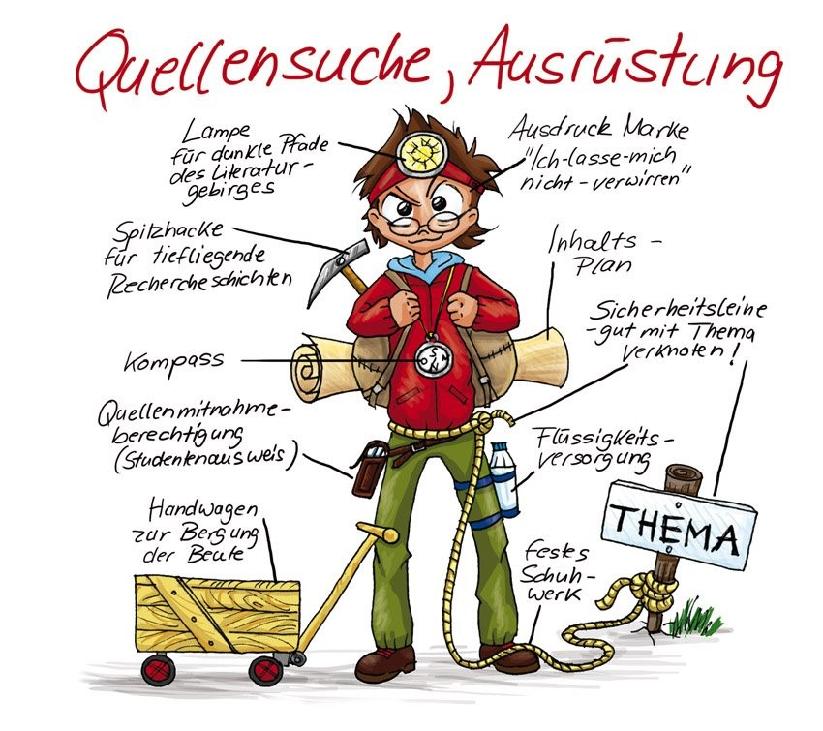Abbildung: www.murmelmalerei.de

Aufgabe:

Ordne die folgenden Elemente den Ausrüstungsgegenständen zu.

Ergänze eigene Tipps und Ideen.

|  |  |
| --- | --- |
| **wissen, wonach man sucht** | **Bibliotheken kennen und Büchersuche verstehen** |
| **Vorwissen und Fragen sammeln** | **klare Zeit- und Zielvorgabe haben** |
| **Texte speichern oder drucken** | **gefundene Information strukturieren** |
| **allgemeine Fragestellung beachten** | **Suchmaschinen kennen und (richtig) nutzen** |
| **keine Nebentätigkeiten** | **Grundfragen und Grundbegriffe klären** |
| **Bibliographien nutzen** | **Quellen vollständig und ordentlich dokumentieren** |
| **Urheberrechte beachten** | **keine persönlichen Daten preisgeben** |
| **Inhaltsverzeichnisse** | **Essen und Trinken nicht vergessen (aber nicht im Computerraum)** |
| **gerichtet suchen** | **Gefundenes sichern, dabei eventuell umformatieren** |
| **Pausen machen** | **prüfen, ob Gefundenes zur Fragestellung passt** |
| **Quellen notieren** | **Informationen und Quellen einander zuordnen können** |
| **nicht abdriften** | **Gefundenes kritisch hinterfragen und überprüfen** |
| **nicht jeder Seite/Datei vertrauen** | **USB-Stick oder ähnliches mitbringen** |
| **…** | **…** |
| **…** | **…** |

Hinweise für die Lehrkraft:

* Die Elemente, die hier zur Zuordnung vorgestellt werden, stellen einen Vorschlag dar und können in Umfang, Formulierung usw. abgewandelt werden.
* Die Abbildung kann ggf. groß ausgedruckt werden und zusammen mit den Elementen an die Tafel geheftet werden – Sicherung als Lernplakat möglich.
* Es bietet sich ggf. an einen großen Ausdruck der Abbildung oder das Lernplakat als Ergebnis der Aufgabe für die Dauer der Recherche oder auch darüber hinaus im Fachsaal aufzuhängen.
* Die „Ausrüstungsgegenstände“ sind für Recherchen in der Schule nicht allesamt gleichermaßen wichtig (bspw. der Punkt „Flüssigkeitsversorgung“), da die Grafik ursprünglich für die Recherche zu wissenschaftlichen Arbeiten an Hochschulen entwickelt wurde. Eigene Schwerpunktsetzungen sind daher wünschenswert.

Lösungsvorschlag:

* Lampe für dunkle Pfade
  + wissen, wonach man sucht
  + Vorwissen und Fragen sammeln
  + Grundfragen und Grundbegriffe klären
  + …
* Ausdruck Marke „Ich-lasse-mich-nicht-verwirren“
  + nicht abdriften
  + keine Nebentätigkeiten
  + klare Zeit- und Zielvorgabe haben
  + Gefundenes kritisch hinterfragen und überprüfen
  + …
* Spitzhacke für tiefliegende Rechercheschichten
  + Suchmaschinen kennen und (richtig) nutzen
  + Bibliotheken kennen und Büchersuche verstehen
  + Inhaltsverzeichnisse
  + Bibliographien nutzen
  + …
* Inhaltsplan
  + wissen, wonach man sucht
  + gefundene Information strukturieren
  + …
* Kompass
  + allgemeine Fragestellung beachten
  + gerichtet suchen
  + …
* Sicherheitsleine – gut mit Thema verknoten
  + prüfen, ob Gefundenes zur Fragestellung passt
  + …
* Quellenmitnahmeberechtigung (Studentenausweis)
  + Quellen vollständig und ordentlich dokumentieren
  + Informationen und Quellen einander zuordnen können
  + Urheberrechte beachten
  + …
* Flüssigkeitsversorgung
  + Pausen machen
  + Essen und Trinken nicht vergessen (aber nicht im Computerraum)
  + …
* Handwagen zur Bergung der Beute
  + Gefundenes sichern, dabei eventuell umformatieren
  + Texte speichern oder drucken
  + Quellen notieren
  + USB-Stick oder ähnliches mitbringen
  + …
* festes Schuhwerk
  + nicht jeder Seite/Datei vertrauen
  + keine persönlichen Daten preisgeben
  + …